Ufficio stampa 30/05/2023

RISULTATI RECORD DEL 2023
PER LA FONDAZIONE ARENA DI VERONA
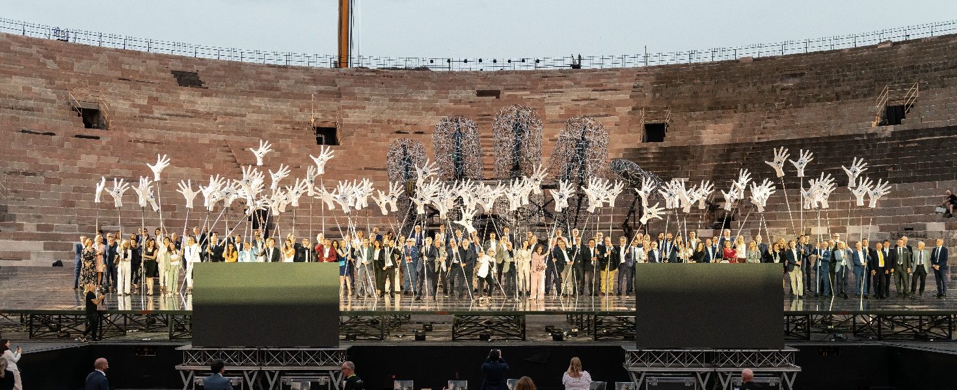
67 colonne 2023 | ©heads production

Ad oggi incassati oltre 15 milioni di euro dalla vendita dei biglietti del Festival
Per la prima volta, prime tre recite già sold out a maggio
16-17 giugno: due serate consecutive di Aida con oltre 24.000 spettatori in Anfiteatro
Raggiunti oltre 4.5 milioni di euro tra donazioni, sponsor e 67 Colonne
67 Colonne, con oltre il 90% di riconferme rispetto al 2022, si conferma anche nel 2023 un modello vincente raccogliendo 1,9 milioni di euro
Aumento delle sponsorizzazioni di oltre 600 mila euro
Insieme alle donazioni, la raccolta fondi supera di quasi 1 milione di euro il dato 2022
Il Ministero della Cultura stanzia 1 milione di euro extra per la centesima edizione del Festival areniano

Mancano poche settimane all’inizio della centesima edizione del Festival lirico all’Arena di Verona, che il 16 giugno prenderà il via con una nuova produzione di Aida firmata dal regista di fama internazionale Stefano Poda.
A pochi giorni da questo atteso appuntamento sono stati presentati ieri 29 maggio i primi dati relativi alla prossima stagione.
Protagonisti della serata i fondatori delle 67 Colonne, Gian Luca Rana CEO Pastificio Rana e Sandro Veronesi Presidente Gruppo Calzedonia, gli imprenditori del progetto, gli sponsor, il Gruppo editoriale Athesis e una rappresentanza dei lavoratori di Fondazione Arena.

Da record i risultati del fundraising 2023. Le 67 Colonne, in collaborazione con il Gruppo Editoriale Athesis che fin dalla prima edizione ha creduto nella forza del progetto, hanno permesso a Fondazione Arena di raccogliere nel 2023 1,9 milioni di euro, consolidando il rapporto con il mondo imprenditoriale grazie ad una percentuale di riconferme del 90%.
Il successo dell’iniziativa, giunta alla terza edizione, è testimoniato dal costante aumento del contributo economico: +100 mila euro tra la prima e la seconda edizione, +315 mila euro tra il 2022 e il 2023.

Il 2023 si è confermato particolarmente solido sul fronte sponsor grazie alle importanti riconferme dei sostenitori storici, che si caratterizzano per la longevità con una presenza media di 14 anni, a fianco di nuovi importanti ingressi; il loro contributo ha fatto registrare un incremento delle sponsorizzazioni che superano di 600 mila euro il dato 2022.
Il ringraziamento di Fondazione Arena va quindi anche a tutti partner, a cominciare da Unicredit, quindi Volkswagen Group Italia, Gruppo Calzedonia, Pastificio Giovanni Rana, Forno Bonomi, DB BAHN, RTL 102.5, Müller, Veronafiere, Air Dolomiti, A4 Holding, Casa Sartori, SABA Italia, Sanagol, Mantova Village, SDG Group, Metinvest e Palazzo Maffei Casa Museo.

Complessivamente le donazioni e le sponsorship hanno consentito di raggiungere la cifra record di 4,5 milioni di euro, un risultato senza precedenti nella storia di Fondazione Arena che accresce di quasi 1 milione di euro il risultato già record del 2022.

Oltre ai risultati di sponsor e sostenitori, assai significativo è il risultato ottenuto sul fronte del ticketing con oltre 15 milioni di euro incassati fino ad oggi dalla vendita dei biglietti del Festival 2023 e dal consolidamento dell’area corporate che consentirà di ammodernare l’offerta di servizi e accrescere i ricavi di oltre 500 mila euro.
Ma Fondazione Arena si conferma un caso unico nel panorama nazionale anche dal punto di vista dei contributi privati: è infatti l’unica Fondazione lirica in grado di raccogliere il 70% delle proprie entrate da finanziamenti privati: ticketing, sponsorship, donazioni.

Il Festival 2023 si aprirà con le prime tre date già sold out. La nuova produzione di Aida del 16 e 17 giugno segnerà un altro record nella storia del Festival: due serate consecutive della stessa opera porteranno oltre 24.000 spettatori in Arena. La terza serata, anch’essa da tutto esaurito, sarà la prima rappresentazione di Carmen, uno dei titoli più amati dal pubblico, proposto nell’iconico allestimento di Franco Zeffirelli. Nuovi allestimenti e produzioni leggendarie caratterizzeranno le 49 serate del Festival, che affiancherà agli 8 titoli d’opera 5 serate evento da non perdere. Ma tutto questo è possibile grazie al lavoro e alla passione che anima oltre 1.400 lavoratori che ogni anno prendono parte al Festival: artigiani, tecnici, artisti, comparse, macchinisti… tutti contribuiscono a dare vita allo spettacolo nel teatro sotto le stelle più grande al mondo. L’evento del 29 maggio è stato quindi un’occasione per presentare alcune di queste professionalità che rendono l’Arena e i suoi spettacoli conosciuti in tutto il mondo.

Il contributo extra del MIC per la centesima edizione del Festival. Intervenendo nel corso della serata di presentazione del progetto di fundraising 67 Colonne della Fondazione Arena di Verona, il Sottosegretario alla cultura Gianmarco Mazzi ha annunciato che il Ministero della Cultura ha disposto in occasione del Centesimo Festival areniano un contributo a favore della Fondazione Arena di Verona pari a 1 milione di euro. Consegnando al Sovrintendente della Fondazione Cecilia Gasdia la busta contenente le motivazioni del contributo, il sottosegretario Mazzi ha dichiarato: "La Fondazione Arena di Verona è un vero e proprio modello da esportare, per gestione amministrativa e artistica, un modello virtuoso da preservare con cura. Verona è un'isola felice, abbiamo una governance di prim'ordine, una delle migliori anche a livello internazionale".

“È chiaro” spiega il Sovrintendente di Fondazione Arena Cecilia Gasdia “che ciò che il pubblico vede e apprezza è in primo luogo la componente artistica: tuttavia non dobbiamo dimenticarci che tutto ciò è reso possibile dal contributo di finanziatori, lavoratori e coloro che lavorano tutti i giorni all’interno della Fondazione. Grazie ai fondatori delle 67 Colonne Gian Luca Rana CEO Pastificio Rana e Sandro Veronesi Presidente Gruppo Calzedonia e alla loro attiva partecipazione è stato possibile coinvolgere altre 65 realtà del territorio e internazionali a sostegno dell’Arena di Verona. Credo - ha sottolineato Gasdia - che oggi si possa parlare di Fondazione Arena di Verona come di un modello di lirica sostenibile. L’Arena di Verona è oggi l’unica Fondazione lirico-sinfonica in grado di raccogliere più del 70 per cento delle proprie entrate da soggetti privati”.

“Sono particolarmente felice di sostenere e promuovere la Fondazione Arena, per il terzo anno consecutivo, grazie all’innovativo progetto di crowdfunding “67 Colonne”. Continua così il nostro percorso di supporto del territorio attraverso la valorizzazione di uno dei suoi più iconici luoghi, l’Arena: essa ammalia, stupisce e, da secoli, ispira generazioni dopo generazioni – commenta Gian Luca Rana, CEO Pastificio Rana – Credo fortemente nella collaborazione virtuosa tra pubblico e privato, perché sono convinto che l’impresa ricopra un ruolo chiave e vitale per conservare e mettere in luce il patrimonio artistico e culturale italiano. Come imprenditore, sono molto orgoglioso di contribuire attivamente a progetti di questa natura, perché vivo una forte responsabilità nei confronti di questo territorio, le cui tradizioni ci danno l’ispirazione e la forza per affrontare le grandi sfide internazionali”

“Il Gruppo Calzedonia ha proseguito i suoi impegni per uno sviluppo equilibrato e rispettoso dell’ambiente in cui opera, nell’ottica di lungo periodo che da sempre ci caratterizza” racconta il Presidente Sandro Veronesi “Da questo, infatti, il legame del nostro Gruppo con la Fondazione Arena che continua ormai da oltre 15 anni: L’Arena è l’anfiteatro per eccellenza, con tutto ciò che rappresenta a livello culturale e storico per Verona, l’Italia e nel mondo; ha contribuito a rendere famosa la nostra città, rendendola capitale d’arte, di cultura e romantica per eccellenza. L’iniziativa «67 Colonne» diventa un messaggio in questo senso anche verso gli altri imprenditori: essere capaci di valorizzare la cultura e contribuire al mantenimento di questa straordinaria opera, dà valore all’intera comunità. Investire in progetti che valorizzino il patrimonio italiano, diventa un ponte per il futuro”.

Matteo Montan, CEO Gruppo Editoriale Athesis, commenta:“La continuità di questo progetto, i suoi riconoscimenti e la crescita dei risultati economici sono la prova della straordinaria forza di impatto sociale che istituzioni ed imprese possono sprigionare quando decidono di mettersi insieme. L’impatto sociale è il valore che noi come editore veronese e lombardo veneto abbiamo fatto doppiamente nostro, nel ruolo storico che abbiamo di informare ed in quello completamente nuovo che in 5 anni è diventato core business e parte del nostro DNA: creare, ed aiutare a creare, opportunità per le persone, le istituzioni e le aziende che vivono lì dove noi operiamo. Ancora una volta, quindi, grazie a Fondazione Arena per averci scelto come compagni di strada di una storia esemplare”.

Dall’Ucraina, Saving Lives charity partner del Festival. Durante l’evento è stata anche presentata la charity che accompagnerà il centesimo Festival: SAVING LIVES fornisce assistenza umanitaria continua su vasta scala e vede numerosi partner internazionali coinvolti nella fornitura di prodotti alimentari e beni essenziali; offre inoltre supporto e assistenza ai veterani. Ha creato un hub in Polonia su cui far convergere i vari carichi per consegnarli, in coordinamento con il Governo ucraino, alle città e alle regioni dell’Ucraina che ne hanno maggiore necessità. La partnership con il Festival Lirico prevede numerose iniziative fra cui una donazione facoltativa che gli spettattori possono aggiungere all’acquisto del biglietto dell’opera.
Il rapporto con Saving Lives nasce dalla collaborazione con Metinvest Group, il gruppo siderurgico internazionale basato in Ucraina e con sedi in Europa e negli Stati Uniti. Dal 2018 al 2021 Metinvest ha sostenuto Fondazione Arena attraverso la sponsorizzazione del Teatro Filarmonico e dell’Arena di Verona e l’adesione al progetto 67 colonne. Nel 2022 lo scoppio della guerra ha chiaramente costretto il Gruppo a ritirare temporaneamente la propria sponsorizzazione. Oggi rientra tra gli sponsor con l’obiettivo di sostenere insieme all’Arena lo spettacolo e la causa di SAVING LIVES, creata dalla stessa Metinvest, con il sostegno della Presidenza dell’Ucraina e in coordinamento con la Fondazione Rinat Akhmetov.

Lo spettacolo dell’Arena è anche nel Metaverso. Il progetto supportato dal business angel Eugenio Di Michele, ha trasformato in NFT (Non-Fungible Token) il bozzetto di Aida firmato da Stefano Poda. Fondazione ha dato infatti vita a un anfiteatro virtuale che rappresenta una delle prime sperimentazioni in Italia nel settore teatrale. All’interno dello spazio sul Metaverso ogni sponsor e donatore del festival potrà scoprire contenuti riservati sull’opera e custodire il token numerato di uno dei cento bozzetti di Aida.

Durante l’evento è stato infine rivelato agli sponsor il gioiello del Centesimo Festival, a forma di anfiteatro, appositamente realizzato dall’artista Monica Petrella della bottega Giove sulla Luna per celebrare l’anniversario dell’Opera Festival.

INFORMAZIONI
Ufficio Stampa Fondazione Arena di Verona
Via Roma 7/D, 37121 Verona
tel. (+39) 045 805.1861-1905-1891-1939
ufficio.stampa@arenadiverona.it

Ufficio stampa Comin & Partners
Damiano Beltotto
damiano.beltotto@cominandpartners.com | +39 339 7456813
Alberto Bellini
alberto.bellini@cominandpartners.com | +39 334 2965262

Si ringraziano tutti i donatori che hanno aderito al nostro progetto Art Bonus

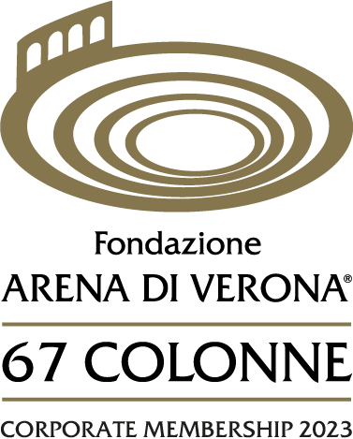
“67 Colonne per l’Arena di Verona”

FOUNDER

Calzedonia

Giovanni Rana

EXECUTIVE

Fondital

Fondazione BPV

ADVISOR

BCC di Verona e Vicenza credito cooperativo

Calzaturificio Jumbo Spa

Campeggio Bella Italia Spa

Coca-Cola HBC Italia

Consorzio per la Tutela del Formaggio Grana Padano

Credit Network & Finance Spa

Generalfinance Spa

Gruppo Veronesi - AIA, Negroni, Veronesi

Swinger Genny

Tecres Spa

LEADERSHIP

Bonomi Spa

Callipari avv. Natale

Cartiere Saci Spa

Consorzio ZAI

Everel Group, Cav. Lav. Enrico Zobele

Hellas Verona F.C.

Holiday Park Piani di Clodia

Hotels2Go

Masi Agricola

Piva Group Spa

Scatolificio del Garda

Vittorio Moretti

BENEFACTOR

ACS Dobfar Spa

Airone Gifts

Alessandro Medici - Madcom

Allegrini

Alteco Srl

AR.VE. Srl

Assiteca - Howden

B&P Avvocati - Butti Peres Zalin & Partners

Bauli Spa

Belluzzo International Partners

Campagnola Giorgio Cos. Gen. Srl

Casagrande Elettrocostruzioni Spa

Cereser Verona

Consultique SCF Spa

D.A.S. Difesa Legale

Distributori Al Risparmio

Eismann Srl

Flover Srl

Gaspari Foundation

Hotel Accademia

Hotel Colomba d'Oro

Hotel Corte Ongaro

Hotel Giulietta e Romeo

Hotel Verona

Leaderform Group

Mai Italia

Man Truck & Bus Italia

MGG Studio Legale

Manni Group Spa

Ottella di Francesco e Michele Montresor

Pasqua Vigneti e Cantine

Pidigi Spa

Quoin Srl Engineering

Redoro Frantoi Veneti

Riam Ascensori Srl

Sicurplanet Srl

Studio Protecno Srl

Tenuta Sant’Antonio - Famiglia Castagnedi

The Bridge - La Famiglia Organic

Titania Srl

Tommasi Family Estates

Trafilerie Carlo Gnutti Spa

Uprent di Scaligera Service

Vecomp Spa

Vista Verona

Windtex Vagotex Spa

COLONNE SPECIALI

ATV - Azienda Trasporti Verona Srl

Funivia Malcesine - Monte Baldo

Acque Veronesi

Autostrada Brescia Verona Vicenza Padova

AMT3 Spa

Coldiretti Verona

Confagricoltura Verona

Confartigianato Imprese Verona

Confcommercio Verona

Consiglio Notarile di Verona

Federalberghi Verona

Saba Italia Spa

ANNIVERSARY

G&P Intech Srl

Gruppo Noahlity
Studio Salvetti

